OO第三次作业要求

基本法镇楼！以下**红色字体**为强制规定，请各位同学注意！

本基本法是钦定的，大家怎能不资磁！

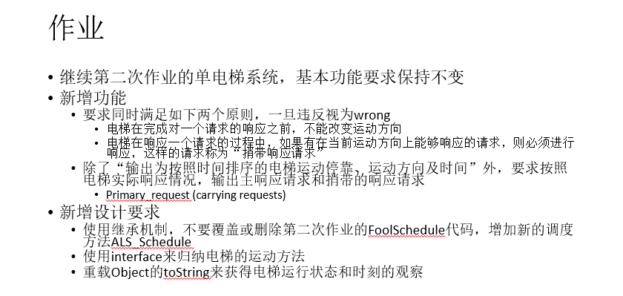

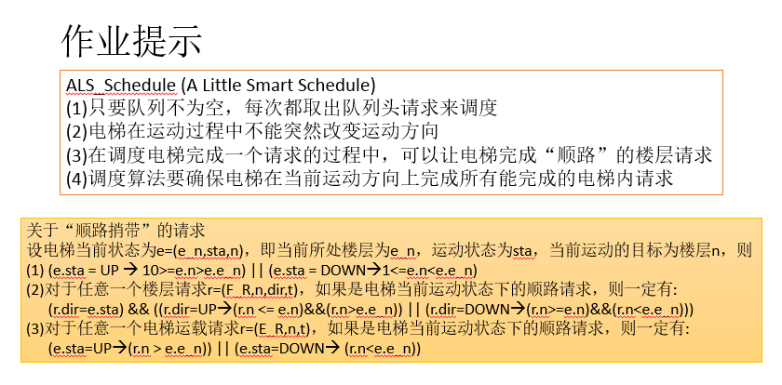

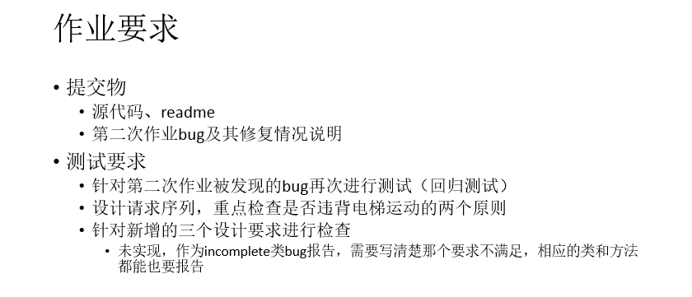

# 输入规范（同第二次作业）

用户输入为**按照请求产生时间排序（非降序）**的请求序列。

请求分为两类：一类是楼层请求，一类是电梯内请求。

楼层请求**(FR, n, UP/DOWN, t)**：FR为标识，n为楼层号，UP为向上，DOWN为向下。

电梯内请求**(ER, n, t)**：ER为标识，n为目标楼层号。

其中可以有空格分隔，这一点请在readme说明。

t为请求产生的相对时刻，第一个请求的t为0。假设**电梯运行一个楼层距离消耗时间为0.5；停靠、开关门等一系列动作消耗时间为1**。合法的输入**时间为非负整数**，**n为1~10之间含两端的正整数**。

不正确的标识符，不正确的方向，不正确的数字范围，多余的其他非空字符，均认定为不合法输入，即无效输入。

特别地，**对于FR标识符，1楼的DOWN和10楼的UP也认为是无效数据**。

**除红字表明的强制规定外，对于更多的细节的输入规范，如与文档冲突，请在readme说明，若没有说明且与文档的冲突，测试者有理由质疑。**

# 输入方式（同第二次作业）

依旧为控制台或命令行输入，至于是必须在一行输入全部请求，回车后电梯运行，还是通过特殊命令结束输入，在此并不做出限定，输入方式由程序设计者决定，但是要求在**说明文档**中加以明确说明。

# 输出规范

输出信息需**按时间排序**，输出信息分为两类：电梯停靠信息，请求捎带信息。

电梯停靠信息**(n, UP/DOWN, t)**：n为电梯停靠并开门的层数，UP/DOWN为电梯运行方向，t为按照UP/DOWN方向到达楼层n的时间，在每次电梯由运动转为静止时进行输出。

请求捎带信息**Primary_request(carrying requests)**：Primary_request表示当前电梯主相应请求，carrying requests表示被捎带的相应请求，请求的输出格式同输入格式，例如(ER,5,1)捎带了(FR,4,UP,1)则输出(ER,5,1)((FR,4,UP,1))。

其他未规定的地方可由编程者自行决定。

# 处理原则

1. 如果发现输入请求序列**不满足时间排序要求**，则**提示输入有误，不进行电梯调度**。
2. **数据无效**的请求（如楼层超过10）将被直接从输入请求序列中**拿掉**，**不影响**对其他有效请求的**调度处理**。
3. 电梯在**响应过程**中**需要捎带**当前运动方向上能够响应的请求，完成响应之前**不得改变**运动方向，否则视为程序wrong。电梯不在响应或者在相应静止的请求过程中则不存在捎带关系。
4. 任何情况下，程序都**不应crash**，要正常结束（exitcode=0）。

# 设计要求

1. 使用**继承**机制，不要覆盖或删除第二次作业的FoolSchedule代码，增加新的调度方法ALS_Schedule完成捎带响应请求。
2. 使用**interface**来归纳电梯的运动方法。
3. **重载**Object的toString来获得电梯运行状态和时刻的观察。

# 顺路捎带的说明

以下说明既是帮助大家理解“顺路捎带”，又是对大家的要求，**必须实现**顺路捎带。

“顺路捎带”，即主请求在向目标楼层运动的过程中，尽可能多地完成请求。

这里明确定义电梯有三种运动状态：向上，向下和静止。考虑电梯的实际运行，有以下要求。

以下设电梯当前状态为e=(e_n,sta,n)，即当前所处楼层为e_n，运动状态为sta，当前运动的目标为楼层n。

1. 电梯完成主请求时，开关门动作**不属于**向目标楼层运动的过程，此时电梯已经结束运动，因此捎带请求的请求时间在主请求开关门前，**不大于**到达目标楼层的时间。
2. 对于任意一个楼层请求r=(F_R,n,dir,t)，如果是电梯当前运动状态为向上和向下的顺路请求，则一定有(r.dir=e.sta)&&((r.dir=UP->(r.n<=e.n)&&(r.n**>**e.e_n))||(r.dir=DOWN->(r.n>=e.n)&&(r.n**<**e.e_n)))；如果是电梯当前运动状态为静止的顺路请求，则一定有(r.dir=e.sta)&&((r.dir=UP->(r.n<=e.n)&&(r.n**>=**e.e_n))||(r.dir=DOWN->(r.n>=e.n)&&(r.n**<=**e.e_n)))。
3. 对于任意一个电梯运载请求r=(E_R,n,t)，调度算法要确保电梯在当前运动方向上完成所有能完成的电梯内请求。如果是电梯当前运动状态为向上和向下的顺路请求，则一定有(e.sta=UP->(r.n **>** e.e_n))||(e.sta=DOWN->(r.n**<**e.e_n))；如果是电梯当前运动状态为静止的顺路请求，则一定有(e.sta=UP->(r.n**>=**e.e_n))||(e.sta=DOWN->(r.n**<=**e.e_n))。
4. 由于电梯不是傻瓜调度，**一次**开关门应该**满足所有**“在开关门前接收并到达目标楼层”的请求。
5. 一个主响应请求完成后，捎带请求可能未完成，此时**按照捎带顺序**，未完成的**最先被捎带**请求成为主请求；没有捎带请求时，响应过程结束。